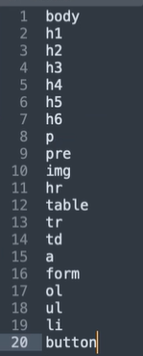

Mínimo 3 atributos para cada seletor.